PRIPOROČAM ZA BRANJE
1.. razred https://zalozba-zala.si/brezplacne-eknjige/

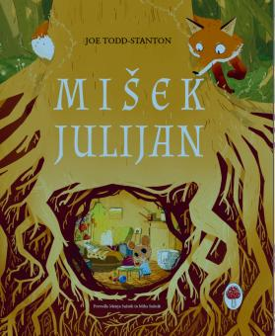

2. razred https://zalozba-zala.si/brezplacne-eknjige/

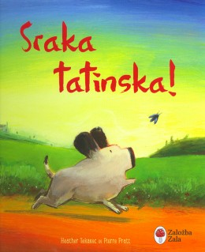

3. razred https://zalozba-zala.si/brezplacne-eknjige/

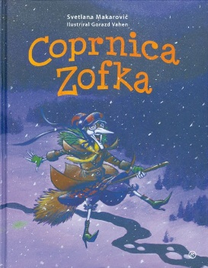

4. razred https://zalozba-zala.si/brezplacne-eknjige/

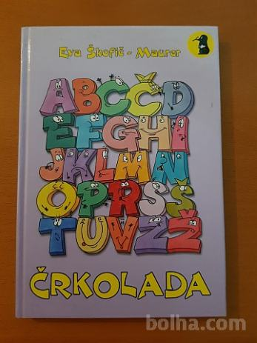

5. razred https://www.e-emka.si/product/riko-oskar-in-senne-prikazni

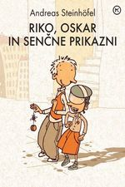

6. razred https://www.e-emka.si/product/babica-barabica-eknjiga

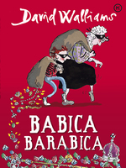 v

7- razred https://www.e-emka.si/product/dnevnik-ane-frank

8. razred
https://www.e-emka.si/product/angel-varuh

9. razred
https://www.e-emka.si/product/zlobna-zobarka-eknjiga-epub-3

